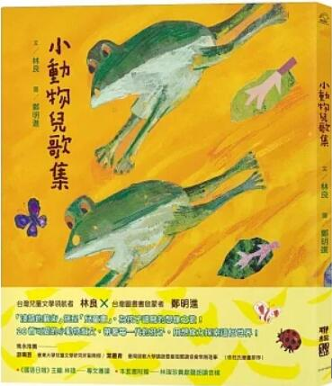
新 书 推 荐
類 別: 童書
中文書名：《小動物兒童集》
Xiao Dong Wu Er Tong Ji
作 者：林良 Lin Liang
出 版 社：聯經出版
代理公司：ANA
出版日期：2022.10.06
頁 數：56頁（平裝＼全彩印刷）
審讀資料：樣書＼部份樣章

內容簡介：

台灣兒童文學領航者 林良 × 台灣圖畫書啟蒙者 鄭明進
「淺語的藝術」搭配「兒童畫」，為孩子譜寫的想像之歌！
20首可愛的小動物韻文，帶著每一代的孩子，用想像力探索這個世界。
★ 特邀《國語日報》主編、林良的小女兒林瑋親自朗讀、配音，值得收藏。 ★
《小動物兒歌集》是台灣兒童文學界永遠的大師林良先生所創作的兒歌集。林良先生提倡「淺語的藝術」，強調以兒童看得懂、聽的懂的語言，來創作文學作品，《小動物兒歌集》堪稱為這項藝術的最好展現。
本書收錄了20首兒歌，每一首介紹一種孩子身邊隨處可見的生物，有動物、有昆蟲，以豐富的想像力，帶孩子從不同的角度去看待這些生物，再加上富有韻律的文字，讓孩子邊念邊體會語言的趣味，不僅學習語言，也一起認識這個世界。
本書的插畫為台灣圖畫書啟蒙者鄭明進，他倡導兒童畫，提倡用貼近兒童的畫風來創作給孩子欣賞的作品，本書採用拼貼、兒童畫的技巧，展現了繽紛的色彩與童趣，其中多幅作品也曾遠赴日本展覽，歷久彌新，值得收藏。
好評推薦
語文學習從讀兒歌開始！等於是為大量閱讀做準備、為寫作打基礎。希望小朋友從讀兒歌中得到快樂、享受到語言的趣味，並且養成創意的思考能力！——林瑋(《國語日報》主編)
歷經近半世紀的時間淘洗，林良老師和鄭明進老師早年攜手創作的圖畫書，現在讀起來依舊很「新鮮」，這就是「雋永」的意義吧。——游珮芸(（臺東大學兒童文學研究所副教授）
沉浸在親切幽默的文字與想像裡，既知性又感性！配搭相得益彰，富童趣與層次感的拼貼藝術，耐人玩味！讓我們與小船兒同去找朋友，與小動物們齊頌自然樂。——葉嘉青（臺灣師範大學講師暨臺灣閱讀協會常務理事）

作者簡介:
林良
兒童文學作家，本名林良，筆名子敏。曾主持廣播節目、當過小學老師、新聞記者、報社編輯、社長、董事長。善長用淺顯的文字，表現出豐富的內容。著有散文集《小太陽》，兒童文學論文集《淺語的藝術》，兒童文學《我是一隻狐狸狗》等。創作及翻譯圖書計兩百多冊。

版權聯絡人：
Dony Hsu ( 许伯全)
Email： service@nurnberg.com.tw∣2366175957＠qq.com

